Banque d’items 8e année 1er trimestre

Régularité et algèbre 30%

RAG : -Continuer, décrire et représenter des suites
-Trouver la valeur manquante dans une équation

- Utiliser l’algèbre pour décrire une situation

Habiletés
H1 H1: Maîtrise de concepts
H2 : Maîtrise des applications
H3 : Résolution des problèmes (grille de notation)

- Situation 1 H1
L’école organise un souper pour financer le voyage des élèves de 8 e année. Les tables disponibles ont la forme d’un carré et peuvent être placées une à la suite de l’autre. Voir l’illustration. Quatre personnes peuvent être assises autour d’une table. Quand on joint 2 tables, on peut en asseoir 6 personnes et ainsi de suite.

- Complète le tableau ci-dessous.
Nombre de tables | 1^^ | 2^^ | 3^^ | 4^^ | 5^^ | 6^^ | 7^^ | 8^^
Nombre de personnes assises

Nombre de tables | 1^^ | 2^^ | 3^^ | 4^^ | 5^^ | 6^^ | 7^^ | 8^^
Nombre de personnes assises
- Combien de personnes peut-on asseoir si on place 12 tables?

- Décris la règle de cette situation avec des mots.

- Écris l’équation avec des symboles pour représenter la situation. Identifie tes variables H2

e) Utilise ton équation pour déterminer le nombre de tables requises pour asseoir : H2
a) 20 personnes b) 75 personnes c) 180 personnes

f) Utilise ton équation pour déterminer le nombre de personnes qu’on pourra asseoir autour de : H2
a) 15 tables b) 30 tables c) 55 tables

- Situation 2
Examine la suite suivante.
Figure 1 Figure 2 Figure 3

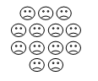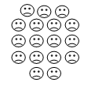

a) Construit une table de valeurs pour représenter les figures 1 à 3 de cette suite. H1

b) À partir de cette table de valeurs, décris avec des mots la règle de cette
suite. H1

c) Écris une équation avec des symboles la règle de cette suite. H1

d) Détermine le numéro de la figure qui compte 65 visage. H2

- Trace le graphique de la relation entre le nombre de visages et le numéro de la figure. N’oublie pas de mettre un titre et de nommer l’axe des « x » et des « y ». H2
Nombre de visages en fonctions du numéro de la figure
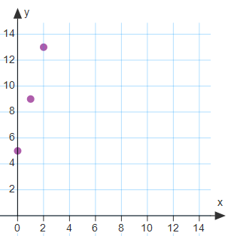

Nb.de visages

Numéro de la figure

- Quel énoncé décrit l'équation suivante : H1
x + 3x = 60

A) | Jacques a 57 ans. Dans 3 ans, il aura 60 ans.
B) | Jacques a le triple de l'âge de son fils. Ensemble ils ont 60 ans.
C) | Il y a 60 ans, Jacques avait 3 fois l'âge de son fils.
D) | Trois fois la somme des âges de Jacques et de son fils égale 60 ans.

- Rémi est membre d’un club de pêche où le coût est de 10,50$ pour passer la journée sur le site et de 4,25$ de plus par poisson pêché. Calcule le montant total payé par Rémi à la fin de la journée s’il a pêché 5 poissons. H2

- Léanne peut louer une cireuse à plancher pour 7,70$ par mois. Elle peut aussi en acheter une pour 517,44$. Après combien de mois le coût de location dépassera-t-il le coût d’achat? H2

- Le nombre de joueurs inscrits dans une équipe de sport est multiplié par 7, et 3 joueurs quittent l’équipe. Il reste 60 joueurs. Quelle équation représente cette situation ? H1

- 3 – 7n = 60 C) 7n + 3 = 60
- 7n – 3 = 60 D) n – 21 = 60

- Quelle est la solution de l’équation ? 2m + 7 = 13 H1

- m = 3 C) m = 6,5
- m = 10 D) m = 4

- Résous chaque équation. H1

- 2a + 4 = 14 C) z + 4,3 = 5,1
- 0,5t = 21 – 3 D) 4b + 7 = 43,8

- Associe chaque description ci-dessous à l’équation qui lui correspond; ensuite, résous l’équation. H1
énoncé | Équation
Quand on additionne 3,21 à un nombre, la somme  est 16,05. | 3,21n = 16,05
Le produit de 3,21 et d’un nombre est 16,05. | 2n – 3,21 = 16,05
Quand on double un nombre et qu’on en soustrait 3,21; le résultat est 16,05. | n + 3,21 = 16,05

Écris l’équation du problème suivant, puis utilise-la pour résoudre le problème.
Une équipe de basket a besoin de 895 $ pour acheter de nouveaux uniformes. Elle a déjà amassé 351 $ en vendant des chocolats. Comme deuxième levée de fond, l’équipe organise un concours de lancers. 34 personnes s’inscrivent à ce concours. Le montant amassé par ces deux activités a permis d’acheter les uniformes de l’équipe.

Quel était le coût d’inscription de chaque personne? H2

- Au cirque, on y retrouve des manèges. Il faut payer un coût d’entrée et un coût pour chaque manège visité. L’équation C = 2n + 6 représente le coût total en dollar (C) selon le nombre de manèges visités (n). H1

Encercle le diagramme qui représente cette relation ?

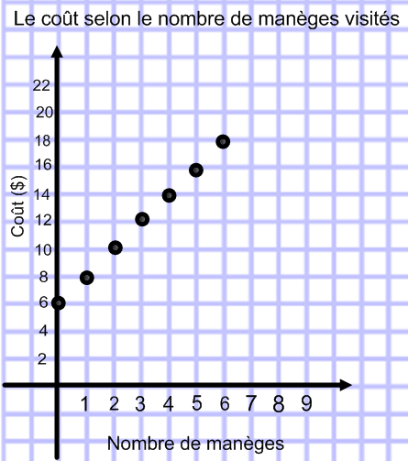
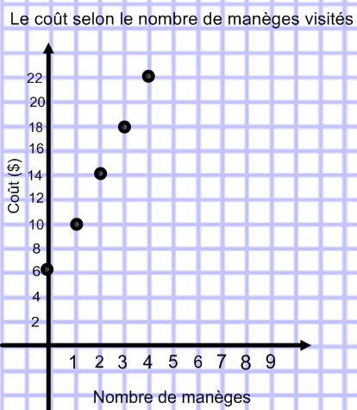
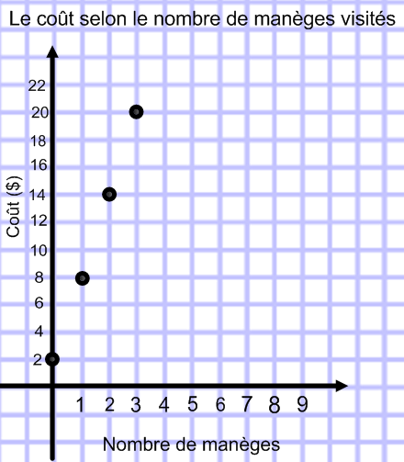
c)
b)
a)

Les mathématiques dans la vie d’Amélie

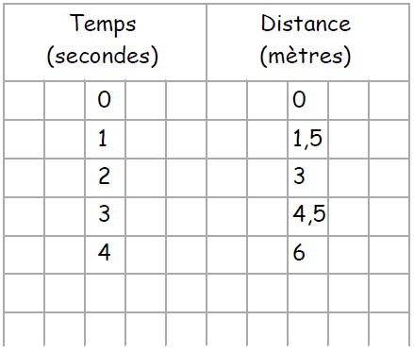
- Tous les matins, Amélie se rend travailler à pied. Ce matin elle décide d’utiliser un appareil spécial pour calculer la distance qu’elle parcourt après chaque seconde de marche. Elle inscrit ses premières données dans un tableau. H2

Trace le diagramme qui représente son tableau de valeurs.
